Привитая сополимеризация коллагена с бутилакрилатом под действием инициаторов разной природы
Уромичева М.А.¹, Семенычева Л.Л.²
Аспирант¹, заведующий лабораторией²
Нижегородский государственный университет им. Н.И. Лобачевского, Нижний Новгород, Россия
E-mail: kozinamarina1@yandex.ru
Композиционные материалы на основе природных и синтетических полимеров обладают целым рядом уникальных свойств, сочетая технологичность синтетических полимеров со структурой и функциональностью биополимеров. Среди природных полимеров самое широкое распространение получил коллаген [1]. Для получения сополимеров коллагена с синтетическими мономерами чаще всего используют радикальные инициаторы различной природы, в том числе, триалкилбораны. С другой стороны, в последнее время фотокаталитические реакции привлекают внимание исследователей благодаря соответствию принципам «зеленой химии» и широкому спектру возможностей с их использованием.
Целью данной работы является синтез привитых сополимеров бутилакрилатак (БА) на рыбный коллагенс в присутствии инициаторов: динитрила азоизомасляной кислоты, инициирующей системы триэтилборан-кислород, фотоинициирования в присутствии перовскитоподобного сложного оксида RbTe⁴⁺_{0.5}(Te⁶⁺W⁶⁺_{0.5})O₆.
Получение гибридных материалов проводили на основе рыбного коллагена, предварительно выделенного в виде раствора в 3%-ной уксусной кислоте по методике [2]. Синтез осуществляли в атмосфере аргона при интенсивном перемешивании смеси эмульсии коллагена с БА с инициатором в течение определенного времени. После окончания перемешивания реакционная смесь расслаивалась. В органической фазе методом ИК-спектроскопии и МАЛДИ идентифицировали гомополимер. В водной фазе по данным ИК-спектроскопии, ГПХ, РЭМ и гравиметрии образуется привитой сополимер БА-коллаген. Присоединение синтетических мономеров к коллагену происходит за счет радикальных центров в полимерной цепи белка, образовавшихся при взаимодействии инициирующего радикала с углеводородными фрагментами, а также гидроксильными группами в коллагене (рис.1).
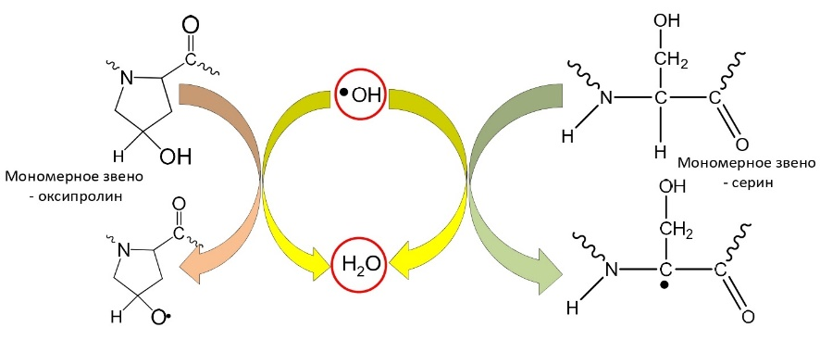
Рис.1. Схема прививки БА на коллаген
Выявлены особенности состава и строения сополимеров в зависимости от инициатора. Установлены грибостойкие и бактерицидные свойства полученных графт-сополимеров.
Список литературы:
- Иванов А.А. Попова О. П., Данилова Т. И. и др.Стратегии выбора и использования скаффолдов в биоинженерии // Успехи Современной Биологии. 2019. Vol. 139, № 2. P. 196–205.
- Семенычева Л.Л., Кузнецова Ю.Л. Гераськина Е.В. Астанина М.В. / пат. 2567171 Российская Федерация, МПК С14С1/08, С07К14/78, С08Н1/06. Способ получения уксусной дисперсии высокомолекулярного рыбного коллагена; патентообладатель ООО «Системы качества жизни». – №2014140300; заявл. 06.10.2014; опубл. 15.10.15. – 16 с.

